**JeugdzorgPlus in Nederland**

Maatschappijkunde

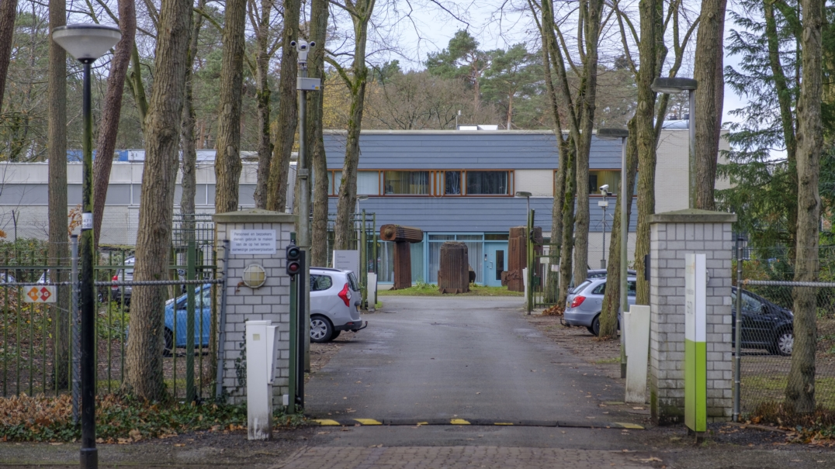

Profielwerkstuk

2019-2020

**Inhoudsopgave**

1. Inleiding…………………………………………………………………………..blz. 3
2. Hoofd- en deelvragen…………………………………………………………..blz. 4
3. Hoofdvraag…………………………………………………………………….blz. 5-7
4. Deelvraag 1……………………………………..………………………..……blz. 8-9
5. Deelvraag 2…………………………………………………………………blz. 10-13
6. Deelvraag 3…………………………………………………………….………blz. 14
7. Conclusie………………………………………………...……………….…….blz. 15
8. Nawoord………………………………………………………………………...blz. 16
9. Bronnen- en bijlagen…………………………………………………………..blz. 17

**Inleiding**

Binnen Nederland bestaan er verschillende vormen van hulp voor jeugdigen. Een daarvan is de gesloten jeugdhulp, of zoals het officieel benoemd word in de wet: JeugdzorgPlus. JeugdzorgPlus is er voor kwetsbare jongeren. Maar wat is de JeugdzorgPlus en hoe kom je hier terecht? En wat houdt deze hulp nou eigenlijk in? Als ervaringsdeskundige ben ik blij dat deze hulp bestaat. Maar ik weet zelf als een van de beste hoe traumatisch deze vorm van jeugdhulp is. De hoofdreden dat ik dit onderwerp gekozen heb is dat ik een taboe wil doorbreken. Ik ben ex-client uit de JeugdzorgPlus en daar is niks mis mee. Laten we eens flink gaan inzoomen op de term ‘JeugdzorgPlus. Wat betekent dit voor jongeren met complexe problemen?

**Hoofd- en deelvragen**

Hoofdvraag:  
Wat is de JeugdzorgPlus en hoe komt de jeugdige hier terecht?

Deelvraag 1:  
Welke JeugdzorgPlus locaties zijn er?

Deelvraag 2:   
Wat is het behandelaanbod binnen JeugdzorgPlus?

Deelvraag 3:  
Welke zorggebieden zijn er?

**Wat is de JeugdzorgPlus en voor wie is dit bedoeld?***Hoofdvraag*

JeugdzorgPlus is een gedwongen opname voor jongeren van 12 tot 18 jaar. Een jongere krijgt dan, in het eigen belang, hulp in een gesloten omgeving. Jeugdzorgplus is niet bedoeld als straf. Jeugdzorgplus is voor jongeren met ernstige (gedrags)problemen. Zij hebben bescherming nodig tegen zichzelf of tegen anderen. Het gaat bijvoorbeeld om zeer agressieve jongeren, jongeren met grote persoonlijkheidsstoornissen of om meisjes die in aanraking zijn gekomen met loverboys. Het is in het belang van de jongeren zelf dat zij een behandeling krijgen in geslotenheid. Dit voorkomt dat zij zich onttrekken aan de zorg die ze nodig hebben. Of dat anderen voorkomen dat ze zorg krijgen. JeugdzorgPlus is een vorm van jeugdhulp die wordt geboden aan kinderen en jongeren die niet bereikbaar zijn voor lichtere vormen van hulpverlening in een gesloten, residentiele behandelsetting. JeugdzorgPlus is dan ook de zwaarste vorm van jeugdhulpverlening beschikbaar. Als deze jeugdigen geen behandeling krijgen vormen zij een risico voor zichzelf en hun omgeving. Dit is ook een voorwaarde waar de jongere aan moet voldoen om in aanmerking te komen voor een machtiging gesloten jeugdzorg die uitgesproken word door een kinderrechter. Gemeenten zijn verantwoordelijk voor de gesloten jeugdhulp. Voor opname in een instelling voor JeugdzorgPlus is een machtiging nodig van de kinderrechter. De kinderrechter kan een machtiging alleen afgeven als voldaan wordt aan 3 voorwaarden:

1. De jongere heeft ernstige opgroei- of opvoedingsproblemen.
2. De opgroei- of opvoedingsproblemen belemmeren de ontwikkeling naar volwassenheid ernstig.
3. Gesloten jeugdzorg in verband met deze problemen is noodzakelijk om te voorkomen dat de jongere zich aan de zorg die hij nodig heeft zal onttrekken of door anderen zal worden onttrokken.

Alleen als aan alle 3 de voorwaarden word voldaan, mag de kinderrechter een machtiging voor gesloten jeugdzorg afgeven. De kinderrechter beslist of een kind met ernstige gedragsproblemen gedwongen wordt opgenomen. Deze beslissing heet een 'machtiging gesloten jeugdzorg'. Jongeren worden dan in een gesloten jeugdzorginstelling geplaatst. Onder JeugdzorgPlus vallen gedwongen opname, gesloten verblijf en gedwongen behandeling in een daarvoor benoemde instelling. JeugdzorgPlus heeft als doel een grote gedragsverandering te realiseren zodat de jongere weer actief kan deelnemen aan de samenleving. Na deze ingrijpende maatregel moeten jongeren het normale leven weer zo goed mogelijk kunnen oppakken met zo min mogelijk gedragsproblemen. De jongere kan na behandeling in de JeugdzorgPlus instelling, verder behandeld worden in een open voorziening of thuis door middel van een ambulant FACT team. JeugdzorgPlus wordt zo kort als nodig, maar zo lang als noodzakelijk opgelegd. Iedere jongere in een JeugdzorgPlus instelling krijgt een hulpverleningsplan (ook wel behandelplan genoemd). Hierin kunnen, in het belang van de behandeling, beperkende maatregelen staan. Zo kan bepaald worden dat een jongere beperkt zijn telefoon of andere communicatiemiddelen mag gebruiken. Dit is doorgaans normaal.

Een verzoek tot Jeugdzorgplus kan worden ingediend door een gemeente, de Raad voor de Kinderbescherming, een gecertificeerde instelling of de Officier van Justitie. De kinderrechter beslist of een jongere Jeugdzorgplus nodig heeft en of de machtiging er daadwerkelijk moet komen. Als dat zo is, legt de rechter een civiele maatregel op en spreekt de ‘machtiging gesloten jeugdhulp’ uit. Een kinderrechter kan ook een ‘voorwaardelijke machtiging gesloten jeugdhulp’ verlenen waarin voorwaarden staan. Als de jongere aan de gestelde voorwaarden blijft voldoen word deze niet geplaatst in de JeugdzorgPlus instelling. Deze instellingen vallen onder de verantwoordelijkheid van staatssecretaris van Volksgezondheid, Welzijn en Sport (VWS). Na de uitspraak van de rechter kan de jongere in hoger beroep gaan. Een jongere die geplaatst word in een JeugdzorgPlus instelling word zo dichtbij mogelijk in eigen regio geplaatst. Soms is dit niet mogelijk als de instellingen in de buurt geen plek hebben. In zo’n geval is het belangrijk dat de jongere toch ergens geplaatst word. Er zit namelijk vaak spoed achter, want meestal gaat het om spoedplaatsingen. Soms gaat het om jongeren die wegloopgevaarlijk of suicidaal zijn.

De meeste jongeren die in een JeugdzorgPlus instelling terecht komen verblijven daar zo’n minimaal 1-3 maanden met uitlopers van 1-2 jaar. De verblijfsduur heeft alles te maken met houding, goed gedrag, voortgang van de behandeling, schoolresultaten en het niet-ontrekken aan de verplichting om binnen de instelling te verblijven. Alleen wanneer een jongere vanuit de hoofdbehandelaar toestemming heeft om de instelling te verlaten voor een bepaalde tijd, bijvoorbeeld voor een weekend of een week in de zomervakantie, mag de jongere de instelling met verlof verlaten. Het is dan de bedoeling dat de jongere naar familie of goede vrienden gaat. De gegevens van de persoon waar de jongere heen gaat staan altijd opgesteld in een contract. Deze persoon is tijdens de komst van de jongere samen met de mentor van de instelling verantwoordelijk voor de jongere tijdens het verlof. Het contract wat opgesteld word, word getekend door zowel de insteling als door de jongere voordat de jongere de instelling met verlof mag verlaten. De hoofdbehandelaar van de jongere uit de JeugdzorgPlus instelling bepaalt voor het einde van de gesloten machtiging of deze verlengd met worden. Is dit het geval, dan brengt de instelling een negatief advies uit en word door de verwijzer (bijv. voogd) een nieuwe machtiging aangevraagd voor een bepaalde tijd. Na deze aanvraag vind er op korte termijn opnieuw een zitting plaats bij de kinderrechter met alle partijen waarbij de jongere ook spreekrecht heeft. De kinderrechter hoort iedereen aan, bestudeert alle stukken en verslagen en neemt een beslissing. Dit kan betekenen dat de jongere een nieuwe machtiging krijgt, of dat de jongere de instelling mag verlaten. Soms worden er bijkomende voorwaarden gesteld aan de jongere. Als de jongere zich aan de voorwaarden houdt, hoeft hij of zij niet meer terug naar de JeugdzorgPlus instelling.

Het ontnemen van de vrijheid van jeugdigen is een forse maatregel. Om die goed te kunnen uitvoeren, stellen JeugdzorgPlus instellingen zichzelf hoge kwaliteitsnormen.

Deze normen waren vastgelegd in het kwaliteitskader Gesloten Jeugdzorg, dat in 2008 is vastgesteld. De instellingen worden met regelmaat gecontroleerd en staan geregistreerd bij de overheid. Een plaatsing in de JeugdzorgPlus dient echt een laatste redmiddel te zijn. Van alle vormen van jeugdhulp is dit de zwaarste en dus ook de meest schadelijke. Veel jongeren ervaren naderhand nog problemen die gerelateerd zijn aan de plaatsing. Ook worden er poliklinisch veel jongeren gezien met traumatische klachten en ervaringen na een opname binnen de JeugdzorgPlus. Het gaat hier vaak om traumaklachten. Hier word dan ook wel EMDR-therapie (traumatherapie) voor gegeven. EMDR staat voor ‘Eye Movement Desensitization and Reprocessing’. Het is een therapie voor kinderen en volwassenen die een nare, traumatische gebeurtenis hebben meegemaakt en die last blijven houden van de emotionele gevolgen van deze ervaring. Sommige jongeren kunnen de JeugdzorgPlus plaatsing zo heftig ervaren dat er na de plaatsing opnieuw problemen voorkomen. Het is van groot belang dat de plaatsing en de gehele verblijfsduur in de instelling zo soepel mogelijk verlopen zodat de nazorg minder intensief ingezet hoeft te worden. Tijdens de JeugdzorgPlus plaatsing heeft de jongere plichten, maar ook andere rechten dan een jongere die niet in de gesloten jeugdzorg verblijft. De jongere heeft ten alle tijden recht op een onafhankelijke vertrouwenspersoon van het Advies- en Klachtenbureau Jeugdzorg (AKJ) . Dit recht en alle andere staan opgesteld in het boekje van het AKJ. Instellingen zijn verplicht het boekje ‘Ken je rechten in de JeugdzorgPlus’ uit te delen aan nieuwe cliënten.

**Welke JeugdzorgPlus locaties zijn er?***Deelvraag 1*

Binnen Nederland zijn er momenteel 29 JeugdzorgPlus locaties die te verdelen zijn onder 13 jeugdhulpaanbieders. Sommige van hen zijn gespecialiseerd in LVB(+). Dit zijn jongeren die lichtverstandelijk beperkt zijn (een IQ-score tussen de 50-70) in combinatie met complexe problematiek. Anderen hebben juist weer hun expertise op het gebied van jonge aanstaande moeders (ook wel tienermoeders genoemd) in combinatie met ernstige gedragsproblemen. Deze instellingen mogen dan de titel ‘Moeder en Kind Huis’. Moeder en Kind Huizen kunnen een onderdeel zijn van JeugdzorgPlus. Soms hebben de jeugdhulpaanbieders in een plaats meerdere locaties gevestigd. Dit doen ze om alle soorten hulp binnen handbereik te houden. Alle aanbieders voor JeugdzorgPlus voldoen aan de eis dat ze een gesloten (soms besloten) accommodatie bieden met opname, verblijf en (intensieve) behandeling aan jeugdigen met een machtiging. De instellingen zijn beveiligd. De deuren zitten op slot, de kamers waar de jongeren slapen kunnen ook op slot en de instellingen zijn vaak omheind met een hekwerk. Ook is er een beveiligde receptie met 24 uurs camerabewaking en een wachtruimte voor bezoekers.

De aanbieders binnen Nederland van deze vorm van jeugdhulp zijn:

* **Intermetzo Pluryn**

Eefde, Nijkerk, Zeist en Zutphen

* **Via Jeugd**

Cadier en Keer en Ossendrecht

* **Stichting Horizon Jeugdzorg en Onderwijs**

Rotterdam, Harreveld, Alphen aan de Rijn, Den Haag, Oostvoorne en Castricum

* **Stichting JUZT**

Oosterhout, Kortgene en Rijsbergen

* **Pluryn HoenderlooGroep**

Deelen

* **Spirit**

Amsterdam

* **Stichting Bijzonder Jeugdwerk**

Deurne

* **Stichting Ottho Gerhard Heldring en Ambulatorium**

Zetten

* **Elker Jeugdhulp en Onderwijs**

Groningen

* **Stichting Jeugdhulp Friesland**

Kortehemmen

* **Stichting Parlan**

Heerhugowaard

* **Stichting Schakenbosch**

Leidschendam

* **Stichting ’s Heerenloo**

Ermelo

Verspreid door het hele land zijn er dus JeugdzorgPlus instellingen te vinden. Deze instellingen bevinden zich vaak in wat meer afgelegen, landelijkere gebieden en ook wel in kleine dorpen. Hier is meer ruimte dan in de grote stad. Ook zitten de jongeren hier wat meer geïsoleerd en gescheiden van de buitenwereld. Minder verleidingen en meer direct contact met groepsgenoten en behandelaren. Veel instellingen voor JeugdzorgPlus beschikken over een groot eigen terrein en hebben op hun terrein een eigen school. Vaak zijn dit de zogeheten ‘ZMOK’ scholen voor Zeer Moeilijk Opvoedbare Kinderen. Deze scholen zijn daarom meestal niet toegankelijk voor jongeren van buiten de instelling. ZMOK scholen zijn altijd Cluster-4 scholen. Dit zijn scholen in het speciaal onderwijs zijn voor leerlingen met ernstige gedragsstoornissen en/of psychiatrische problematiek. Bij sommige kleinere instellingen gaan de jongeren naar een school in de buurt. Jongeren worden ingedeeld in een klas op basis van voorgaande schoolresultaten, niveau van onderwijs en uitstroomrichting. Behandelgroepen zijn altijd ingedeeld op bepaalde kenmerken. Dit kan zijn geslacht, maatregel, reden voor plaatsing, wegloopgevaarlijk/extra bewaking, ernst van de problematiek of IQ. Jongeren gaan zo veel mogelijk naar een instelling in eigen regio.

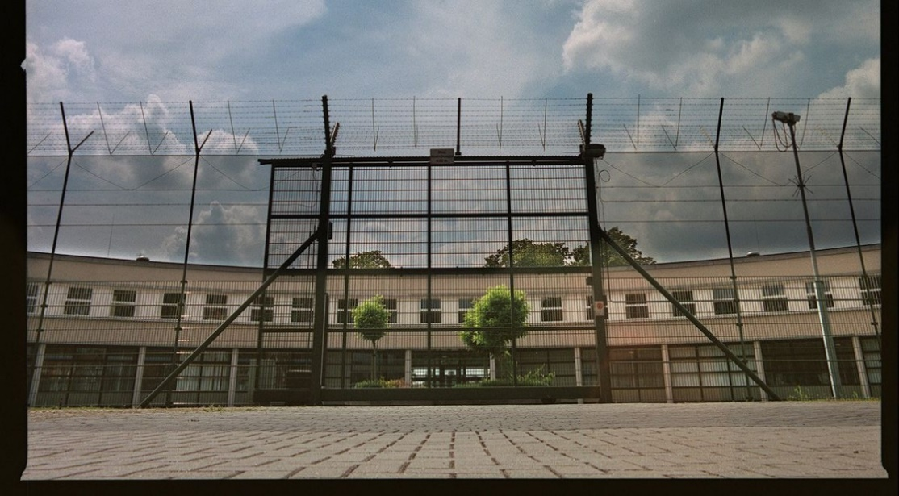

**Stichting Horizon Jeugdzorg en Onderwijs in Harreveld**

**Wat is het behandelaanbod binnen JeugdzorgPlus?***Deelvraag 2*

Een behandelaanbod in de JeugdzorgPlus is altijd vele malen uitgebreider dan binnen de residentiele jeugdhulp. Dit moet natuurlijk ook zo zijn, anders zouden jongeren niet in aanmerking komen voor de meest ingrijpende vorm van jeugdhulp die er bestaat en dus terecht komen in de open jeugdzorg, bijvoorbeeld een open behandelgroep, op de dagbehandeling, of zelfs poliklinisch. De mate van problematiek binnen de JeugdzorgPlus eist een divers behandelaanbod. Het behandelaanbod in de meeste JeugdzorgPlus locaties is als volgt:  
  
- **Een uitgebreid aanbod aan therapieen en behandelingen**

Denk bijvoorbeeld aan EMDR, cognitieve gedragstherapie, schematherapie, rouwtherapie etc. Maar ook behandeling door middel van sport, creatieve activiteiten of zelfs paarden komt voor.  
  
**- Diagnoses stellen, behandelplan opstellen en medicamenteuze behandeling**

Binnen elke instelling zijn er psychiaters, psychologen, therapeuten, behandelaren, verzorgenden en vaak ook ervaringsdeskundigen aanwezig. Er word altijd een behandelplan opgesteld. Bestaande diagnoses worden herzien en waar nodig worden nieuwe diagnoses gesteld. Soms is het dan nodig dat een jongere medicijnen voorgeschreven krijgt. Dit staat ook in het behandelplan. Als dit nodig is word de jongere gezien door de psychiater. Als behandeling met medicatie word ingezet is het belangrijk dat de jongere de medicijnen inneemt zoals voorgeschreven door de psychiater. Hier word streng op gezien tijdens het verblijf bij de instelling. Echter staat de jongere altijd in zijn/haar recht om de medicatie te weigeren. Medicamenteuze behandeling word ook wel ‘medicatietherapie’ genoemd.  
  
- **ZIKOS: Zeer Intensieve Kortdurende Observatie en Stabilisatie**

Soms kan het zijn dat een jongere een gevaar is voor zichzelf en voor de omgeving en dat er zo’n groot risico is ontstaan dat er extra intensieve veiligheid en stabiliteit nodig is. Dat word in de jeugdhulpverlening ook wel ZIKOS genoemd. ZIKOS is een onderdeel van JeugdzorgPlus. Het is altijd mogelijk om de behandeling op te schalen naar ZIKOS. ZIKOS staat voor elke letter van: Zeer Intensieve Kortdurende Observatie en Stabilisatie. ZIKOS is beschikbaar in een 24 uurs beveiligde en gestructureerde klinische omgeving waar veiligheid voor zowel client als personeel centraal staat.

- **Crisishulp**

De meeste jongeren die binnen een JeugdzorgPlus instelling verblijven kampen ook met agressie en emotieregulatie problematiek waardoor ze explosief boos kunnen worden. Daarom beschikken de meeste instellingen over een aantal isoleer of separatiecellen. Dit word echter alleen ingezet als de jongere zo gevaarlijk is dat het een gevaar voor zichzelf, het personeel van de instelling, en de andere jongeren is. Elke sociotherapeut of groepsleider die op de werkvloer is draagt een zogeheten ‘pieper’ bij zich. Zodra de situatie escaleert word er door iemand van het personeel van de desbetreffende behandelgroep op de knop van de pieper gedrukt en gaat er een alarm af door de hele instelling. Op dat moment komt het beschikbare personeel vanuit andere behandelgroepen op het terrein naar de plaats van het incident en word de jongere gefixeerd/gehandhaafd en indien nodig voor een zo kort mogelijke tijd in een isoleercel geplaatst. Echter is dit enorm traumatisch voor een jongere en dient daarom alleen ingezet worden als het echt niet meer anders kan. De Nederlandse regering heeft plannen om binnen de gehele jeugdzorg isoleercellen af te schaffen aangezien dit te schadelijk voor jeugd zou wezen. Indien een jongere op verlof is en het gaat fout kan de politie gebeld worden. Die zorgen er dan voor dat de jongere onmiddellijk terugvervoerd word naar de instelling.  
  
- **Structuurdiagnose bij suïcidedreiging**

Bij suïcidedreiging wordt er een stappenplan opgesteld voor het onderliggende gedrag, om het risico van suïcide in de toekomst te verkleinen.  
  
- **1 op 1 begeleiding (een mentor of sociotherapeut)**

Bij de intake in een JeugdzorgPlus instelling krijgt elke jeugdige altijd een hoofdbehandelaar, mentor en co-mentor toegewezen die de jongere gedurende de hele behandeling vasthoudt. De mentor is het eerste aanspreekpunt voor zowel de jongere als voor familie en heeft als doel om de dingen op te lossen waar de jongere tegen aan loopt. Ook bouwt de jongere samen met de mentor aan een vertrouwensband. Als de jongere er niet uitkomt met de mentor kan deze ook terecht bij de co-mentor of een vertrouwenspersoon van het AKJ. Elke instelling heeft te maken met het AKJ (Advies- en Klachtenbureau Jeugdzorg). Soms heeft de instelling een eigen vertrouwenspersoon in dienst, maar meestal is deze afkomstig van het AKJ. Een medewerker van het AKJ word een ‘onafhankelijke vertrouwenspersoon’ genoemd. Een JeugdzorgPlus plaatsing is een hevige ingreep vandaar dat het belangrijk is als client van een jeugdzorginstelling om te weten wat je rechten en plichten zijn als je een machtiging gesloten jeugdzorg heb gekregen. Het AKJ heeft daarvoor een boekje ontwikkeld en uitgegeven. Meestal krijg je deze bij de eerste afspraak met de vertrouwenspersoon. Het is een standaardactiviteit binnen de instelling dat elke client de vertrouwenspersoon heeft gezien en weet bij wie ze terecht kunnen als problemen zich voordoen.  
  
- **Onderwijs**

Onderwijs staat erg hoog in het vaandel bij jeugdzorginstellingen. Bijna elke JeugdzorgPlus locatie biedt een interne vorm van onderwijs. Veel jongeren binnen de JeugdzorgPlus zijn al langere tijd uitgevallen op school. Daarom word er tijdens de behandeling aangemoedigd om veel aandacht aan school te besteden. Jongeren worden ingedeeld in een klas op basis van voorgaande schoolresultaten, niveau van onderwijs en uitstroomrichting. Op een interne school is het gebruikelijk dat alleen de jongeren die in de instelling verblijven onderwijs volgen en ook het personeel op school draagt een zogeheten ‘pieper’ aan de broek in geval van nood.

- **Begeleiding bij huishoudtaken (zelfmanagement en zelfstandigheid)**

Denk aan het wassen van de kleding, kamer schoon houden of persoonlijke hygiëne. De meeste jongeren binnen de JeugdzorgPlus zijn dit verleerd en moeten weer wennen aan deze standaard taken. Jongeren krijgen hulp bij het zelfstandig worden.



**Jongeren binnen de JeugdzorgPlus hebben vaak slechte gewoonten die ze zichzelf hebben aangeleerd door het gebrek aan ouderlijk gezag. De meeste jongeren roken, drinken met regelmaat alcohol en sommige zijn bekend met drugsgebruik**

- **Netwerk vergroten**

Vaak heeft de jongere een netwerk van ouders, familie en vrienden. Deze worden met enige regelmaat bij elkaar gevraagd voor een netwerkbijeenkomst om te praten over het netwerk en hoe ze hier optimaal gebruik van kunnen maken tijdens en na de behandeling. Dit gebeurt altijd onder leiding van een gezinstherapeut. Deze kan ook aandacht geven aan het herstellen van verstoorde relaties als gevolg van de problematiek en voorlichting geven over de problematiek aan naasten. Vaak kunnen er binnen het netwerk ook dingen verbeteren. Uiteraard heeft dit een positievere uitwerking op het gedrag van de jongere en het herstel.  
  
- **Groepsactiviteiten**

Het is belangrijk dat er naast de behandeling ook tijd vrij gemaakt word voor leuke activiteiten. Er word samen gekookt, gesport of zelfs een dagje uit.  
  
**- Perspectief en uitstroom**

Iedere jongere binnen de instelling krijgt een perspectiefbegeleider aangewezen. Deze werkt nauw met de jongere en mentor samen en luistert naar de toekomstwens van de jongere. De perspectiefbegeleider kijkt wat de meest geschikte vervolgstap is voor na de JeugdzorgPlus behandeling. Soms kan de jongere terug naar de ouders of verzorgers. Bijvoorbeeld onder begeleiding van een ambulant FACT team.

Dit is een team met dezelfde mogelijkheden als binnen een behandelsetting maar dan word de hulp ambulant gegeven. Ambulant houdt in dat de jeugdhulpverleners langskomen in de thuissituatie van de jongere. Zij hebben ook therapeuten, psychiaters en behandelaars in het team en een bereikbaarheidstelefoon die 24 uur bereikbaar is bij crisis. Helaas is een thuisplaatsing niet altijd vanzelfsprekend. Meestal kan dit niet meer door verstoorde relaties of als de jongere nog een hulpvraag heeft die te ingewikkeld is voor de ouders/verzorgers. Tot de mogelijke opties behoren dan nog een behandelgroep in open setting, kinder- of gezinshuis, pleeggezin en soms komt het voor dat de jongere op zichzelf kan gaan wonen onder begeleiding van een sociotherapeut. Dit noemen we kamertraining of begeleid wonen. Zodra de jongere 18 word valt deze niet meer onder de Jeugdwet maar automatisch onder de WMO (Wet Maatschappelijke Ondersteuning).

**Welke zorggebieden zijn er?***Deelvraag 3*

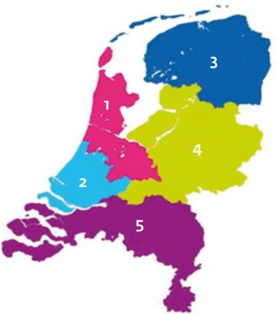Elk jaar word de rapportage ‘Plaatsingsgegevens JeugdzorgPlus’ gepubliceerd door Jeugdzorg Nederland. Hieruit blijkt dat er in 2018 minder jeugdigen in de JeugdzorgPlus zijn beland dan in 2017. In 2018 zijn er 11% minder jeugdigen in de JeugdzorgPlus geplaatst dan in 2017. Naar verwachting zullen het aantal plaatsingen in de JeugdzorgPlus de komende jaren nog verder gaan dalen omdat er een opkomst is te zien in FACT-teams. Nederland is opgedeeld in vijf zorggebieden:

**- Zorggebied Noord-West (1)**Provincies Noord-Holland en Utrecht

**- Zorggebied Zuid-West (2)**Provincie Zuid-Holland

**- Zorggebied Noord (3)**Provincies Friesland, Groningen en Drenthe

**- Zorggebied Oost (4)**Provincies Flevoland, Gelderland en Overijssel

**- Zorggebied Zuid (5)**Provincies Zeeland, Noord-Brabant en Limburg

Een kind dat in een JeugdzorgPlus instelling terecht komt dient altijd in het zorggebied geplaatst te worden waar het kind vandaan komt. Alleen als er op korte termijn geen plek beschikbaar is kan de jongere buiten eigen regio geplaatst worden. In 2018 zijn 428 duizend kinderen en jongeren geholpen binnen de jeugdzorg. De meeste JeugdzorgPlus plaatsingen kwamen in 2018 voor in zorggebied Zuid-West. Dit waren er 459. Dit zijn er 280 meer vergeleken met het zorggebied met de minste plaatsingen. Dit was zorggebied Noord met slechts 179 JeugdzorgPlus plaatsingen. In 2018 was de gemiddelde plaatsingsduur 6,2 maanden. De gemiddelde plaatsingsduur vanuit zorggebied Zuid-West was het langst, namelijk 7,4 maanden en vanuit zorggebied Noord het kortst, namelijk 4,8 maanden. JeugdzorgPlus word altijd ingezet met doel: zo kort als mogelijk, en zo lang als noodzakelijk.

**Conclusie**

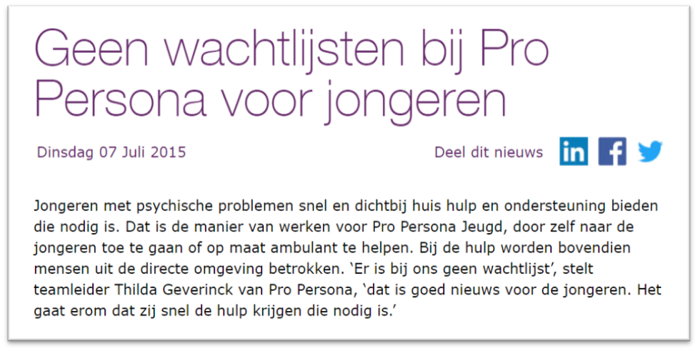De JeugdzorgPlus is inhoudelijk een complex iets, met jongeren die vaak grote hulpvragen hebben en complexe problematiek. Deze kunnen daarom niet terecht binnen de reguliere jeugdhulp. Sinds 2015 ligt de zorg over deze kwetsbare jongeren bij de gemeentes. Het is de verantwoordelijkheid van de gemeentes om te zorgen dat deze jongeren geholpen worden en goed terecht komen. JeugdzorgPlus dient alleen ingezet te worden als niets anders meer mogelijk is. Het is van groot belang dat ook na de reorganisatie van de jeugdzorg in 2015, de jeugdhulp bij de gemeentes op een hoog niveau gegeven kan blijven worden. Bezuinigingen zouden hier geen invloed op mogen hebben. Helaas word in de praktijk gezien dat nog steeds (te) veel jongeren in de JeugdzorgPlus geplaatst worden. En dat door geldkwestie instellingen hun deuren moeten sluiten. Dit vind ik een slechte zaak. Als ervaringsdeskundige weet ik hoe belangrijk het is dat jongeren niet te maken krijgen met lange wachtlijsten. Wachtlijsten verhogen het risico op verergering van problematiek, zeer onveilige situaties en soms zelfs suïcidaliteit. De juiste crisishulp zou altijd op ieder moment van de dag beschikbaar moeten zijn voor deze extreem kwetsbare jongeren.

**Artikel uit 2015 ‘Geen wachtlijsten bij Pro Persona voor jongeren’**

**Nawoord**

Ik vond het erg leuk om dit werkstuk te schrijven. Ik heb veel van wat hier beschreven staat zelf meegemaakt. Natuurlijk was dat niet leuk. Maar het heeft mij wel gevormd tot de persoon die ik nu ben. Voor mij diende de JeugdzorgPlus als laatste redmiddel. Mijn ouders waren radeloos en ook ik zelf wist niet meer wat er moest gebeuren. Ik ben blij dat het bestaat, maar er zijn nog steeds veel dingen die een stuk beter kunnen. Wat ik heb geleerd van het schrijven van dit profielwerkstuk is dat je door middel van nieuwe informatie, en informatie die je zelf al had over het onderwerp een goed werkstuk kan schrijven. Met dit profielwerkstuk heb ik ook leren plannen. Omdat het onderwerp mij persoonlijk aan gaat had ik soms moeite om verder te schrijven. Als dit gebeurde plande ik voor mezelf een tijdstip wanneer ik verder zou gaan met het werkstuk.

**Bronnen- en bijlagen**

Eigen kennis door ervaring met het onderwerp

Website:  
<https://www.rijksoverheid.nl/onderwerpen/jeugdhulp/vraag-en-antwoord/wanneer-komt-mijn-kind-in-aanmerking-voor-gesloten-jeugdzorg>

Website:  
<https://www.rijksoverheid.nl/contact/contactgids/geslotenjeugdhulp>

Website:  
<https://www.ogheldring.nl/zikos/>

Website:  
<https://www.brielle.nl/aanvragen-regelen/veelgestelde-vragen_43958/item/wat-is-een-machtiging-gesloten-jeugdzorg_3717.html>

Website:  
<https://www.jeugdzorgnederland.nl/jeugdhulp/jeugdzorgplus/>

Website:  
<https://www.propersona.nl/Nieuws/?id=201&Geen+wachtlijsten+bij+Pro+Persona+voor+jongeren>

Website:  
<https://www.biedboek.nl/nl/realestate/view/565/verlengde-slotlaan-69-71-te-zeist>

Website:  
<https://www.spirit.nl/2016/12/alternatieven-voor-jeugdzorgplus/>

Website:  
<https://www.cbs.nl/nl-nl/nieuws/2019/18/428-duizend-jongeren-in-jeugdzorg>

PDF-bestand:  
<https://www.jeugdzorgnederland.nl/wp-content/uploads/2019/03/JeugdzorgPlus-2018-002.pdf>

PDF-bestand:  
<https://www.jeugdzorgnederland.nl/wp-content/uploads/2018/10/Factsheet-JeugdzorgPlus-2018-1.pdf>